НИЙСЛЭЛИЙН ЕРӨНХИЙ БОЛОВСРОЛЫН 23 ДУГААР СУРГУУЛИЙН МХБУЗ-ЫН БАГШ Б.ГАНЧИМЭГИЙН 2018-2019 ОНЫ ХИЧЭЭЛИЙН ЖИЛИЙН ТАЙЛАН
2018-2019 оны хичээлийн жил
- Хүүхэд нэг бүрийн эзэмшсэн мэдлэг, чадварын ахиц, амжилт:
6е, 7б, 7в анги

Стандарт хэрэгжилт
- Монгол хэл
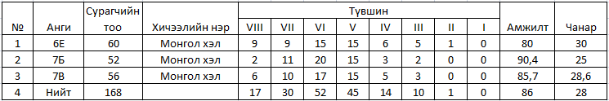
- Монгол бичиг
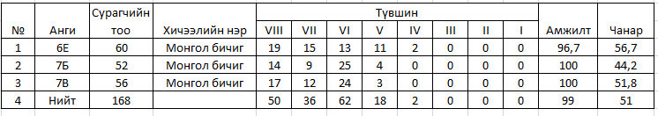
- Уран зохиол
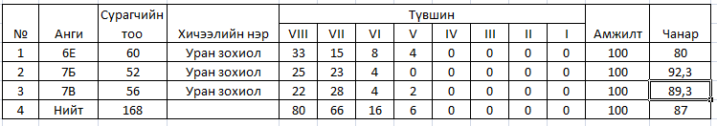
- Нийт хичээлийн стандарт үнэлгээ
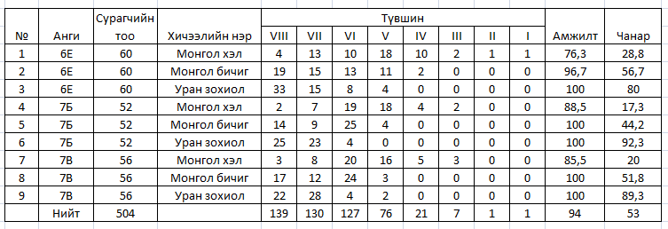

Мэдлэг чадварын шалгалт
- Монгол хэл
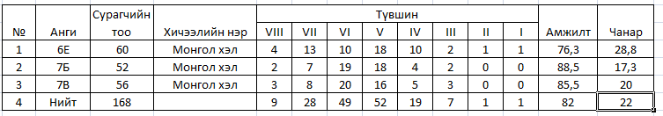

- Төлөвшил:
- Оролцоо \Хүүхэд нэг бүрийн суралцах үйл болон олон нийтийн үйл ажиллагаанд оролцох хүсэл эрмэлзлэл, боломжийг бүрдүүлсэн байдал\ - Нийслэлийн боловсролын газар, ӨМӨЗО-ны иргэн Бадрангуй, 23-р сургууль хамтран "Дэлүүн Болдогийн Гэгээн зан" яруу найргийн наадмыг зохион байгуулав. Тус наадамд сурагчдыг идэвхтэй оролцохыг уриалан, анги нийтээр хамруулав. Мөн 2-р шатанд шалгарсан өсвөрийн яруу найрагчдын найраг бүтээлийг сонсох боломжийг бүрдүүлэв.
- Дадал хэвшил \Хүүхэд нэг бүрийн сургуулийн болон нийгмийн орчны хэм хэмжээг дагаж мөрдөж байгаа байдал\ - 6е, 7б, 7в ангийн сурагчдын дүрэмт хувцас, хувцаслалтанд анхаарч 6б, 6е, 7б, 7в ангид хичээл эхлээс өмнө Д. Болд "Монгол", Ш.Бямбасүрэн "Ижийн минь үүрдэг араг", Б.Түмэнжаргал "Монголын тал нутаг", шүлгийг уншуулж сэдэлжүүлэх, нөгөөтэйгүүр анги хамт олноо хүндэтгэх соёлд суралцаж бна.
- Зан чанар \Хүүхэд нэг бүрийн нийгмийн орчинд өөрийгөө зөв авч явах илэрхийлэх, бусадтай зөв харилцах, зан чанар төлөвшүүлсэн байдал\ - Номын худалдаа, номын дэлгүүрээр багаараа хамтран явах болон хичээл дээр багаар ажиллаж бусдыг хүндэтгэх, яриаг таслалгүй анхааралтай сонсох, мэтгэлцэх, бие биедээ туслах, хамтран зөвлөлдөх чадварт суралцав.

- Авъяасыг нээн хөгжүүлэх:
- 6,7-р ангийн сурагчдын монгол хэлний хичээлээр дамжуулж нэгтгэн дүгнэх, задлан шинжлэх, тайлбарлан бичих чадварыг хөгжүүлэхэд анхаарч ажиллаж байна. I, II орж буй ангийн сурагчдыг найруулан бичих чадварыг сайжруулахад чиглэж, ажиллаж байна. Нийслэлийн боловсролын газар, ӨМӨЗО-ны иргэн Бадрангуй, 23-р сургууль хамтран "Дэлүүн Болдогийн Гэгээн зан" яруу найргийн наадамд 6е, 7б, 7в ангийн нийт 16 сурагч оролцсоноос 7б ангийн сурагч Б. Уранцэцэг 2-р шатанд тэнцэж амжилттай оролцов. “Хөх Толбо” яруу найргийн наадамд 7в ангийн сурагч И. Хаш-Эрдэнэ амжилттай оролцов. Атланта сургуулийн нэрэмжит “Чадамж-2” монгол хэл, бичгийн олимпиадад 6е ангийн 4 сурагч оролцсоноос сурагч А.Соёлоо гутгаар байр эзэлж, хүрэл медал хүртэв. Хүмүүн бичиг сониноос уламжлалт болгон зохион байгуулдаг “Сайхан бичигтэн” улсын 18-р уралдаанд 6е ангийн сурагч 2 сурагчийг бэлтгэж оролцуулав. “Номын гялбаа” сургуулийн нэрэмжит “Номын цацраг” монгол хэл, бичгийн стандарт олмпиадад 6е ангийн сурагч А.Соёлоо, М.Анужин, Б.Энхриймаа нар амжилттай оролцож тус бүр хүрэл медаль хүртэв.

- Боловсролын үйлчилгээний сэтгэл ханамж:
Боловсролын шинэчлэл, "Цөм хөтөлбөр"-ийг дунд, ахлах ангид чанартай хэрэгжүүлж, хамт олонтойгоо эерэг уур амьсгалаар харьцаж, мэргэжлийн багийн үйл ажиллагаанд идэвх санаачилгатай оролцсон. Удирдлагуудын өгсөн үүрэг даалгаврыг цаг тухайд нь чанартай биелүүлсэн. Багшийн ёс зүйн дүрмийг баримтлан ажилласан. “Бичил нээлттэй хаалганы өдөр”-өөр 6е ангийн эцэг эхчүүдэд Монгол хэл, бичиг, уран зохиолын хичээлийн цөм хөтөлбөрийн агуулга, багшийн зүгээс болон, сурагчдын зүгээс анхаарвал зохих зүйлс, сурагчдыг бие даан сургахад юуг анхаарах талаав зөвлөгөө өгөв.

- Эрүүл харилцаа, орчин
- Эрүүл чийрэг байдал \Хүүхдийн эрүүл мэндийн байдлыг сайжруулсан байдал\ - 6е, 7б, 7в, 9в, 9е ангийн цэвэр орчин, агааржуулалтыг анхаарч ажиллав. Сурагчдын дүрэмт хувцсыг тогтмол, зөв, цэвэр өмсөхөд анхаарч, “Бид яагаад дүрэмт хувцас өмсөх ёстой вэ?” сэдвийн дагуу 5 минутын зөвлөмж өгөв.
- Эрүүл харилцаа \Эрүүл харилцааг бүрдүүлэхэд оруулсан хувь нэмэр\ - Сурагчидтай найз нөхөд, багш ажилчидтай зөв боловсон харьцах харилцааны тухай ярилцав.
- Эрүүл аюулгүй орчин \Эрүүл аюулгүй орчин бүрдүүлэхэд оруулсан хувь нэмэр\ - Сургуулийн дүрмийг баримтлан, сурагчдын “Баруун гарын дүрэм”-ийг баримталж буйд анхаарал тавин ажиллаж байна. 6е, 7б, 7е ангид “Баруун гарын дүрэм” баримтлахын давуу талыг тайлбарлав.

- Багшийн хөгжил
- Сургуулийн ажилд оролцсон байдал – Хагас жилийн хугацаанд нийт 5 удаа жижүүр багшийн үүргийг чанартай гүйцэтгэж, 1-6-р ангийн АУБ нарт “Гараас гарт” хуудсыг тараан өгөв. Чингэлтэй дүүргийн Эрүүл мэндийн газарт эрүүл мэндийн үзлэг шинжилгээнд хамрагдав. ХСҮТ-д эрүүл мэндийн үзлэг, шинжилгээнд хамрагдав. 23-р сургуулиас зохион байгуулсан “Аялал-Амралт”, Спортын өдөрлөгт оролцов. “Үндэсний мод тарих өдөр”-өөр сургуулийн орчинг цэвэрлэж сурагч, багш нар амрах таатай орчин бүрдүүлэв. Сургуулийн захиргаанаас зохион байгуулсан “Багшаа сонсъё” аяны хүрээнд МОЗАН-ийн хамт олноороо тулгамдаж буй асуудал болон хэрхэн шийдэх гарцыг ярилцав. “Авьяаслаг 23” урлагийн наадмын зохицуулагч багшийн үүрэг гүйцэтгэв. MOODLE системийн \2 удаагийн, 8 өдрийн сургалт\ сургалтанд солонгос хэлний багш Квон У Сог, математикийн багш Оюунтуяа нарын сургалтанд сууж системд хэрхэн ажиллахыг сурав. Бие даан 6, 7-р ангийн хоёр нэгж хичээл, 17 ээлжит хичээл боловсруулав. МОЗАН-ээс зохион байгуулсан “Ангууч-23” уралдаант тэмцээний хүрээнд “Эрдэнэсийн арал” өртөөлчилсөн уралдааныг мэргэжлийн багш нарын хүрээнд зохион байгуулав.

- “Нэг баг - Нэг арга зүй” ур чадварын тэмцээнд Бага боловсролын багш А.Цолмонгийн удирдлаган дор 9в ангид хичээл заав. 23-р сургуулийн багш нарын “Спорт өдөрлөг”-т амжилттай оролцов. Монгол улсын зөвлөх багш Б.Оюунаа багшийн “Хэрхэн хүн байх вэ?” хичээлд суув. “1 минут – 1 зуу” хөгжөөнт уралдаанд МОЗАН-ийн хамт олноо төлөөлөн оролцов. Нийслэлийн боловсролын газар, ӨМӨЗО-ны иргэн Бадрангуй, 23-р сургууль хамтран "Дэлүүн Болдогийн Гэгээн зан" яруу найргийн наадамд багш нарын төрөлд Гутгаар байр эзлэв. Чингэлтэй дүүргийн МХБУЗ-ын багш нарын дунд уламжлал болгон зохиогддог “Тамирчин багш” спортын наададмд “Дартс” төрөлд сургуулиа төлөөлөн амжиллтай оролцов.

- Сургалтын хөтөлбөр, төлөвлөгөө боловсруулалт
Ажлын байранд "Цөм хөтөлбөр"-ийг дунд ангид чанартай хэрэгжүүлэхийн тулд дунд ангийн "Цөм хөтөлбөр"-н зөвлөмж номыг уншиж судлав. 6-р ангийн 4 нэгж хичээлийн хөтөлбөр, 7-р ангийн 4 нэгж хичээлийн хөтөлбөр, 9-р ангийн 3 нэгж хичээлийн хөтөлбөр хийв.

- Ажлын хариуцлага
Сургуулийн удирдлага болон заах аргын нэгдлээс өгсөн үүрэг даалгаврыг тогтмол, цаг хугацаанд нь, чанартай хийж гүйцэтгэсэн. Сургууль болон дүүргээс зохиож байгаа тэмцээн уралдаанд идэвхтэй оролцоно. МОЗАН-ийн хуралд таслахгүй, тогтмол суусан. НБГ-ын болон бусад сургалт семинарт тогтмол хамрагдаж, сурсан мэдсэн зүйлээ цаг хугацаа алдалгүй ажил хэрэг болгосон. Багшийн ёс зүйн алдаа гаргалгүй хамт олон, сурагч, эцэг эхтэйгээ хамтран ажилласан.

Цаашид: 6, 7-р ангийн нийт сурагчдыг монгол бичгээр зөв, хурдан унших болон бичихэд анхааран ажиллана. Moodle системд нэгж, ээлжит хичээл, нэгж хичээлийн үнэлгээг оруулан, сурагчдад илгээж шалгалтыг авахад анхаарна.

Хавсралт

- Атланта сургуулийн нэрэмжит “Чадамж-2” монгол хэл, бичгийн олимпиадад 6е ангийн сурагч А.Соёлоо гутгаар байр эзэлж, хүрэл медал хүртэв.

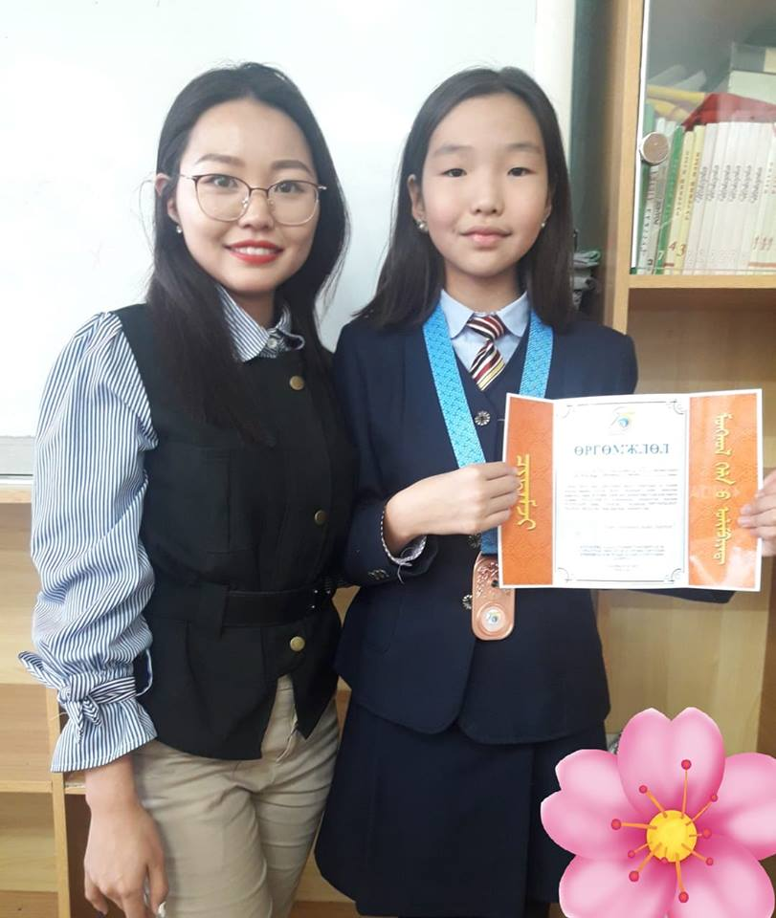

- “Номын гялбаа” сургуулийн нэрэмжит “Номын цацраг” монгол хэл, бичгийн стандарт олмпиадад 6е ангийн сурагч А.Соёлоо, М.Анужин, Б.Энхриймаа нар амжилттай оролцож тус бүр хүрэл медаль хүртэв.

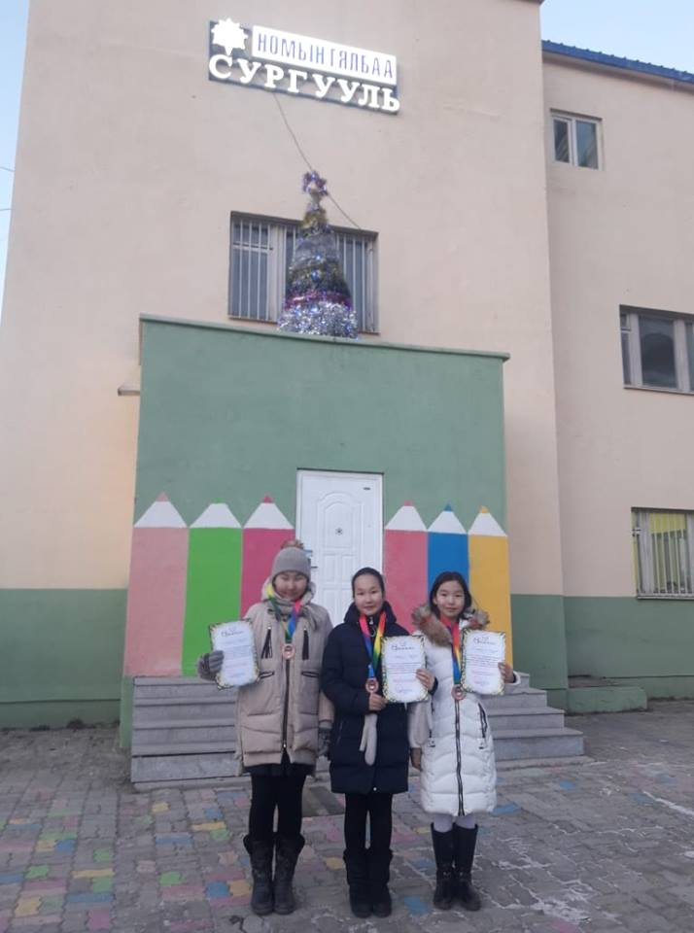
- Нийслэлийн боловсролын газар, ӨМӨЗО-ны иргэн Бадрангуй, 23-р сургууль хамтран "Дэлүүн Болдогийн Гэгээн зан" яруу найргийн наадамд багш нарын төрөлд Гутгаар байр эзлэв.


